Conhecimento, Inteligencia e Alinhamento Organizacional

Conhecimento: O conhecimento da organização, também chamado de capital intelectual, competência, habilidade e Inteligencia empresarial, é reconhecido como um ativo intangível de inestimável valor.

O conhecimento é uma derivação da informação manipulada a partir de dados. A geração do conhecimento ocorre quando as informações são combinadas e analisadas por pessoas ou quando a tecnologia da informação propicia cenários nos processos decisórios.

Gestao do conhecimento

Para aplicar conceitos de inteligência competitiva e inteligência empresarial nas organizações, é fundamental considerar a gestão do conhecimento e os sistemas de conhecimento.

As informações relevantes e úteis “geradas e trabalhadas” por pessoas e/ou por recursos computacionais, produzidas com qualidade e de forma antecipada, podem ser chamados de conhecimento.

A gestão do conhecimento pode ser entendida como uma forma de administração, compartilhamento e aproveitamento do conhecimento das pessoas na disseminação das melhores práticas para o crescimento da organização. Ela pode ser encarada como uma evolução da gestão da informaçao em que as preocupações são as formas de armazenamento, seleção e apresentação, ou como um processo de aprendizado que deve ser gerido, isto é, a maneira com que as pessoas ensinam e aprendem as atividades nas organizações.

Está fortemente ligada à capacidade das organizações em utilizar e combinar diversas fontes e tipos de conhecimentos.

Sistemas de Conhecimentos

As informações inteligentes podem constituir-se na fonte dos conhecimentos organizacionais, principalmente quando o conhecimento complementa a informação externada das percepções humanas (tácitas), cenários de informações ou das inferências computacionais. Juntamente com os sistemas de informação e com os recursos de TI, os sistemas de conhecimento podem constituir-se em relevantes ferramentas para contribuir para o sucesso das organizações privadas e públicas.

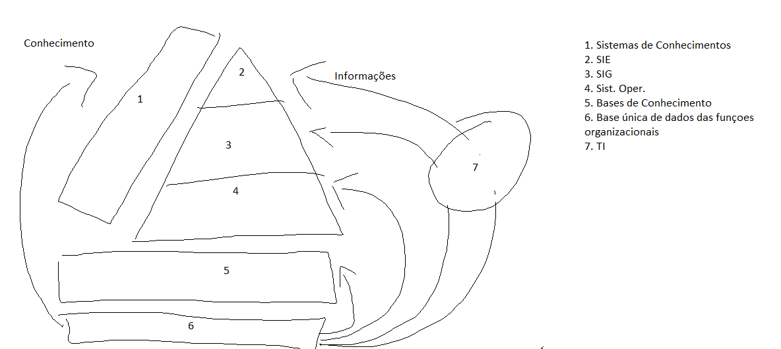
Os sistemas de conhecimento podem ser compostos pelos recursos emergentes da TI.

